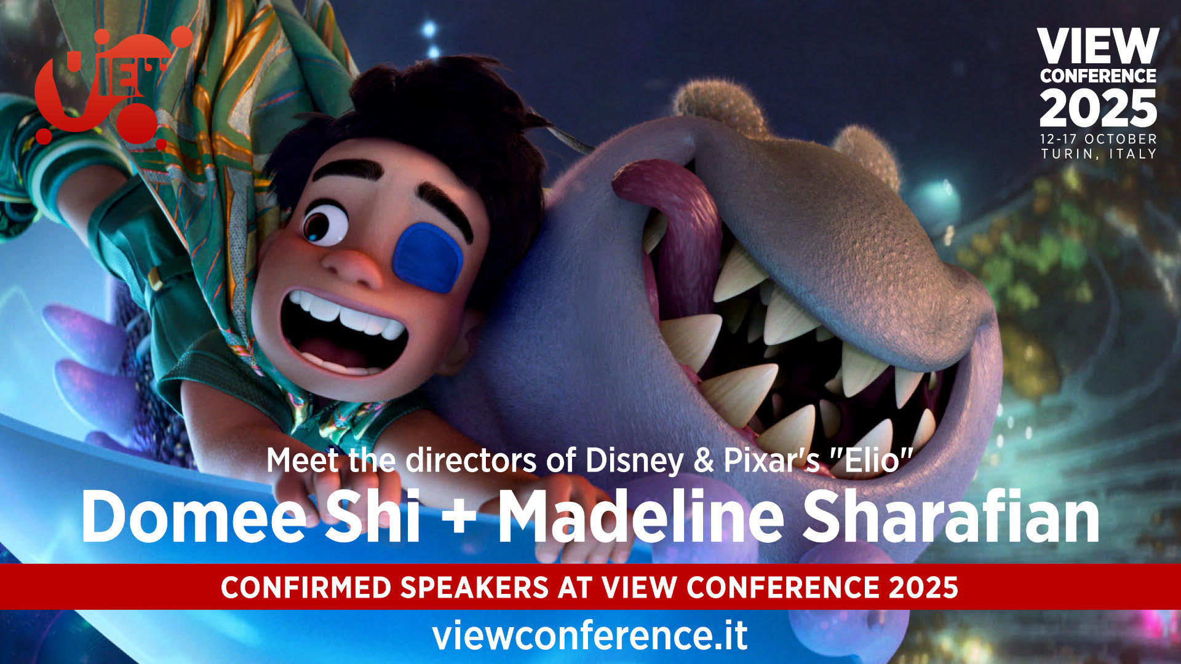
VIEW Conference è orgogliosa di offrire al proprio pubblico un’altra imperdibile opportunità: incontrare di persona la regista premio Oscar Domee Shi, vicepresidente creativa di Pixar, e la candidata all'Oscar Madeline Sharafian, entrambe registe dello spettacolare "Elio", il nuovo lungometraggio animato targato Disney/Pixar. Diretto insieme ad Adrian Molina, il film uscirà nelle sale il 20 giugno 2025.
Questa epica e divertentissima avventura cosmica ci presenta l’undicenne Elio, innamorato dello spazio e dotato di una fervida immaginazione che lo porta a coltivare una vera e propria ossessione per ogni argomento extraterrestre. Quando ha la ventura di essere rapito e teletrasportato nel Communiverso, sede di un'organizzazione interplanetaria che riunisce rappresentanti di diverse galassie remote, Elio coglierà al volo l’occasione di lanciarsi in un'impresa epica. Scambiato per il leader della Terra, il ragazzo dovrà stringere alleanze e legami con ogni sorta di eccentrica forma di vita aliena, affrontare una crisi di proporzioni intergalattiche e, nel frattempo, scoprire chi è davvero e quale sia effettivamente il suo posto.
Domee Shi e Madeline Sharafian saranno entrambe presenti quali ospiti d’onore e relatrici a questa edizione di VIEW Conference. La loro presentazione dal vivo su "Elio" promette già di essere una delle sessioni di maggior richiamo del programma. VIEW 2025 si terrà dal 12 al 17 ottobre 2025 nella splendida e suggestiva città di Torino.
I biglietti sono ora disponibili sul sito web della VIEW Conference:
https://www.viewconference.it/pages/registration
"Sono entusiasta di dare il benvenuto a Domee Shi e Madeline Sharafian a VIEW Conference 2025", dichiara la direttrice del simposio, Dott.ssa Maria Elena Gutierrez. ""Elio" di Disney e Pixar è tra le pellicole in animazione più attese della stagione, e il talento straordinario dei suoi autori illuminerà sicuramente la nostra platea torinese."
A proposito di Domee Shi
Domee Shi inizia la sua carriera in Pixar Animation Studios nel giugno 2011, collaborando subito come story artist al lungometraggio vincitore del film premio Oscar "Inside Out". Partecipa poi ai lungometraggi "Il viaggio di Arlo", "Gli Incredibili 2" e a un’altra pellicola premiata con l'Oscar, "Toy Story 4". Dal 2015 inizia a proporre idee personali per dei cortometraggi, ricevendo ben presto il via libera per scrivere "Bao", che si aggiudica l'Oscar di categoria. Nel suo attuale ruolo di vicepresidente creativa, Shi viene coinvolta nelle principali decisioni progettuali dello studio e fornisce consulenza sui vari progetti sia in fase di sviluppo che produzione. Più di recente, debutta alla regia di un film con "Red", uscito su Disney+ l'11 marzo 2022 e anch’esso candidato all'Oscar. Attualmente, sta dirigendo il nuovo lungometraggio Pixar "Elio", insieme a Madeline Sharafian e Adrian Molina e alla produttrice Mary Alice Drumm. "Elio" uscirà in sala il 20 giugno 2025. Shi si è diplomata in animazione presso lo Sheridan College, dove ha coltivato una passione per gli anime e i manga, l’arte Disney e facendosi influenzare dal cinema asiatico, riferimenti espliciti nelle sue opere. Di origini cinesi, nasce a Chongqing, ma trascorre gran parte della sua vita a Toronto, in Canada. Oggi vive a Oakland, in California, e assicura che il suo amore per l'animazione è pari solo quello per i gatti.
A proposito di Madeline Sharafian
Madeline Sharafian si aggrega ai Pixar Animation Studios nel 2013, come stagista, per poi venire assunta a tempo pieno nel 2015 nel ruolo di storyboard artist nel film premio Oscar "Coco. Collabora poi come Story Lead nel lungometraggio Pixar "Onward - Oltre la magia", e dirige "Burrow", cortometraggio candidato all'Oscar e inserito nell'ambito del programma Pixar’s SparkShorts. "Burrow" viene trasmesso su Disney+ il 25 dicembre 2020 abbinato al lungometraggio Pixar premio Oscar "Soul". Sharafian sta dirigendo il nuovo lungometraggio Pixar "Elio", insieme ai registi Domee Shi e Adrian Molina e alla produttrice Mary Alice Drumm. "Elio" uscirà in sala il 20 giugno 2025. Prima di approdare in Pixar, ha lavorato a Cartoon Network come storyboard artist e sceneggiatrice per la serie animata "Siamo solo orsi", per la quale aveva anche creato i character design dell'episodio pilota mentre ancora frequentava il College della CalArts.
VIEW Conference Creativity Deep-Dive Workshop
Come antipasto del simposio di quest'anno, in programma ad ottobre, VIEW Conference presenta un’imperdibile opportunità di approfondimento sulla creatività condotto dall'artista multidisciplinare Liberty Worth e dalla designer di sculture cartacee Megan Brain. Questo laboratorio della durata di 3 giorni offrirà uno spazio collaborativo in cui gli artisti visivi potranno acquisire preziose conoscenze sviluppando nuove competenze. Il workshop si terrà dal 19 al 21 giugno presso ITS Piazza dei Mestieri, Via Jacopo Durandi 10, Torino.
I biglietti sono disponibili sul sito web di VIEW Conference:
http://viewconference.it/article/1074/view-conference-creativity-deep-dive-3-day-workshop
A proposito di VIEW Conference
Evento declinato in lingua inglese, VIEW Conference 2025 si svolge nella bellissima e suggestiva città italiana di Torino, in Piemonte. Sfruttate questa impareggiabile opportunità di entrare in contatto con numerosi e illustri registi, animatori, artisti e game designer inseriti in un incredibile programma di keynote, panel, conferenze, workshop e masterclass. Esplorate con noi il pensiero più innovativo applicato a una vasta gamma di ambiti creativi e tecnologici e portato in scena da una schiera stellare di star di Hollywood e della Silicon Valley. Venite a celebrare i più recenti traguardi raggiunti nel campo dell'animazione, degli effetti visivi e dei videogiochi e a condividere strabilianti e indimenticabili visioni del prossimo futuro.
L'edizione 2025 di VIEW si svolgerà dal 12 al 17 ottobre a Torino, in Italia. Partecipare all'evento di persona garantisce un'eccezionale opportunità di immergersi nella sua eccezionale atmosfera e incontrare i propri eroi e mentori. Il simposio internazionale VIEW Conference riunisce professionisti del settore, Thought Leader, studenti e semplici appassionati per celebrare le più recenti innovazioni nei settori animazione, VFX e videogiochi, e condividere le rispettive visioni del futuro. L'atmosfera vibrante e inclusiva della conferenza è appositamente progettata per illuminare e ispirare grazie al suo denso e articolato programma in presenza a base di conferenze, presentazioni, workshop e masterclass che abbracciano ogni aspetto e sfumatura di svariati argomenti quali Storytelling, produzioni virtuali, computer grafica, Media interattivi e immersivi, VR /AR/Realtà mista e Metaverso, intelligenza artificiale, Rendering in Real Time, e molto altro ancora.
Vi preghiamo infine di prendere in considerazione la possibilità di una, seppur minima, donazione per contribuire a mantenere solida VIEW Conference. Nessun importo è troppo piccolo e potrebbe fare la differenza. Potete donare durante la registrazione all’evento o visitando il sito web della manifestazione. Grazie per il vostro supporto.
Per maggiori informazioni:
https://www.viewconference.it
Facebook: https://facebook.com/viewconference
YouTube: https://youtube.com/c/viewconference
X: @viewconference
Instagram: view_conference
VIEW Conference newsletter: Sign up here
#viewconference2025

